# BeanInfo

实体信息，可以通过调用如下方法获取：

|  |
| --- |
| BeanInfo beanInfo = Introspector.*getBeanInfo*(BeanInfoTest.class); |

BeanInfoTest.class为我们指定的实体类

## BeanDescriptor

通过BeanInfo可以或取这个实体的描述信息：

|  |
| --- |
| BeanDescriptor beanDescriptor = beanInfo.getBeanDescriptor(); beanDescriptor.getBeanClass();beanDescriptor.getName(); |

## 1.2 PropertyDescriptor

*获取实体下的属性信息，包含可读函数和可写函数*

|  |
| --- |
| PropertyDescriptor[] propertyDescriptors = beanInfo.getPropertyDescriptors(); *//获取包装对象具体的属性* for (PropertyDescriptor propertyDescriptor:propertyDescriptors) {  if("class".equalsIgnoreCase(propertyDescriptor.getName()) || StringUtils.*isEmpty*(propertyDescriptor.getName())){  continue;  }  *//属性名* System.*out*.println(propertyDescriptor.getName());  *//属性类型* System.*out*.println(propertyDescriptor.getPropertyType());  *//属性对应的setter方法* System.*out*.println(propertyDescriptor.getReadMethod());  *////属性对应的getter方法* System.*out*.println(propertyDescriptor.getWriteMethod());  } |

## 1.3 TypeDescriptor

这个是spring内部定义的一个实体类，

# 二、属性编辑器PropertyEditor

属性编辑器就是对属性值进行转换，java默认的实现是PropertyEditorSupport

它只能把待转化的对象转化为String类型的，其他情况它都不支持了。

比如我们想把字符转化为Integer，则需要自定义一个PropertyEditor，并且实现PropertyEditorSuppor类，重写setAsText和getAsText方法即可。

Eg：

|  |
| --- |
| public class CharsetEditor extends PropertyEditorSupport {   @Override  public void setAsText(String text) throws IllegalArgumentException {  if (StringUtils.*hasText*(text)) {  setValue(Charset.*forName*(text));  }  else {  setValue(null);  }  }  @Override  public String getAsText() {  Charset value = (Charset) getValue();  return (value != null ? value.name() : "");  }  } |

以上demo可以把字符“utf-8”转换为Charset类型的。

**注意：在spring内部创建了大量的自定义编辑器，基本能满足我们绝大多数的类型转换工作，并且也都已经封装在PropertyEditorRegistrySupport类里了**。

## 2.1 PropertyEditorRegistrySupport

在这个类里默认创建了大量常使用的属性编辑器。当然也预留了客户自定义的类型编辑器。

Demo：

|  |
| --- |
| public static void main(String[] args) {  PropertyEditorRegistrySupport pe = new PropertyEditorRegistrySupport();  pe.registerDefaultEditors();  PropertyEditor defaultEditor = pe.getDefaultEditor(Integer.class);*//获取Integer类型的转换器* defaultEditor.setAsText("9"); *//转换前的文本* Object value = defaultEditor.getValue(); *//已经把文本子字符“9”转换为数字9了*  *}* |

## 2.2 TypeConverterDelegate（TypeConverterSupport）

关于属性的值，在做类型转换的时候，spring对此进一步做了封装，首选，使用者可自定义自己的转换规则，只要实现ConversionService接口即可，其次也可以自定义自己的属性编辑器，最后兜底的是内部定义的默认属性编辑器，

这个过程被进一步的封装在TypeConverterDelegate类了，

Demo：

|  |
| --- |
| TypeConverterDelegate de = new TypeConverterDelegate(new PropertyEditorRegistrySupport(),null); Integer integer = de.convertIfNecessary(null, null, "8", Integer.class, TypeDescriptor.*valueOf*(Integer.class)); System.*out*.println(integer); |

# 三、对象属性赋值

Spring ioc的核心点是创建对象，然后给对象里的属性一一赋值，这里涉及两点，一个是属性值的类型转换，二是把转化后的值赋值给指定对象的属性上。我们上面已经讲过了类型转化的事情，下面我们讲讲赋值的事。

## 3.1 PropertyAccessor

这个是spring定义的父接口，核心实现方法在在：

AbstractNestablePropertyAccessor#setPropertyValue

AbstractNestablePropertyAccessor是个抽象类，具体的真实实现类是BeanWrapperImp类：

# 四、BeanWrapperImp

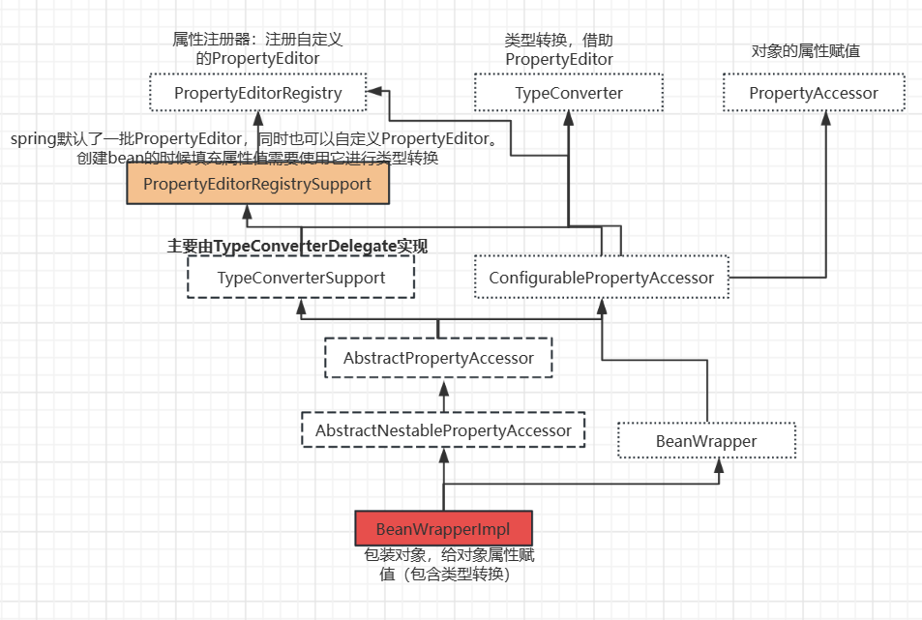

通过上面的介绍，我们可以发现BeanWrapperImpl类包装对象的目的是，给对象属性值进行类型转换，其次是对被包装的对象属性赋值。

Demo：

|  |
| --- |
| public static void main(String[] args) throws Exception {BeanWrapper beanWrapper = new BeanWrapperImpl(new BeanInfoTest());  HashMap<String, List<Integer>> param = new HashMap<>();  List<Integer> tt = new ArrayList<>();  tt.add(1);tt.add(2);param.put("test",tt);  *//给包装对象的属性赋值  // beanWrapper.setPropertyValue("param",param);* beanWrapper.setPropertyValue(new PropertyValue("age","18"));   Map map = new HashMap<>();  map.put("name", "zhangmm");  *//可以把所有的属性值放入map中，自动帮做类型转换并赋值* beanWrapper.setPropertyValues(map);   MutablePropertyValues ps = new MutablePropertyValues();  ps.addPropertyValue("param",param);  beanWrapper.setPropertyValues(ps,true);   Object wrappedInstance = beanWrapper.getWrappedInstance();   *//做类型转换:spring内置了大量了常用的属性编辑器，可自动完成类型转换工作* BeanWrapper beanWrapper01 = new BeanWrapperImpl();  Integer integer = beanWrapper01.convertIfNecessary("8", Integer.class); } |

# 五、创建对象

## 5.1 InstantiationStrategy

创建实例对象的接口，不管对于有参还是无参构造方法，不管是普通类还是cglib创建的类，都是通过这个接口实现的，它有两个具体的实现类：

|  |  |
| --- | --- |
| CglibSubclassingInstantiationStrategy | Cglib创建的类的实例化 |
| SimpleInstantiationStrategy | 普通类的实例化 |

Demo：

|  |
| --- |
| public static void test3( Class<?> clazz ){  RootBeanDefinition bd = new RootBeanDefinition(null);  bd.setBeanClass(clazz);   SimpleInstantiationStrategy simpleInstantiationStrategy = new SimpleInstantiationStrategy();  Object instantiate = simpleInstantiationStrategy.instantiate(bd,null,null);  System.*out*.println(instantiate); } |

在spring的源码里，AbstractAutowireCapableBeanFactory类里定义了

InstantiationStrategy instantiationStrategy的实现类：

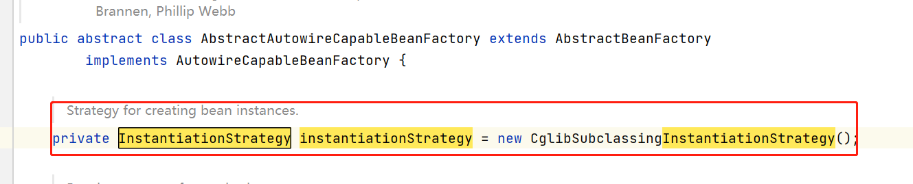

实例创建的工作就是它完成了的。